Развитие социального партнерства в Северо-Енисейском районе за 2019 год и 9 месяцев 2020 года

Администрация Северо-Енисейского района большое внимание уделяет укреплению и развитию социального партнерства в Северо-Енисейском районе.
В соответствии со статьей 35 Трудового кодекса Российской Федерации и Законом Красноярского края от 31.03.2011 № 12-5724 «О социальном партнерстве» на территории Северо-Енисейского района принято решение Северо-Енисейского районного Совета депутатов от 31.01.2011 № 236-16 «О районной трехсторонней комиссии по регулированию социально-трудовых отношений» (далее комиссия).
Основными задачами комиссии являются:
- - защита интересов участников социально-трудовых отношений на территориальном уровне путем проведения коллективных переговоров, взаимных консультаций (переговоров) по вопросам регулирования социально-трудовых отношений и иных непосредственно связанных с ними отношений, обеспечения гарантий трудовых прав работников и совершенствования трудового законодательства и иных нормативных правовых актов, содержащих нормы трудового права, заключения территориального соглашения по регулированию социально-трудовых отношений в Северо-Енисейском районе;

- - содействие предупреждению и разрешению конфликтов в сфере социально-трудовых отношений на территории Северо-Енисейского района;

- - подготовка заключений по вопросам, связанным с регулированием социально-трудовых отношений.

Администрацией района совместно с Районным Советом депутатов на постоянной основе осуществляется работа по улучшению условий труда, сохранению и расширению льгот и гарантий для работающих на предприятиях и в организациях Северо-Енисейского района.

На постоянной основе с руководителями предприятий, учреждений и организаций проводится информационно-разъяснительная работа о целесообразности заключения коллективных договоров на предприятиях и в организациях района.

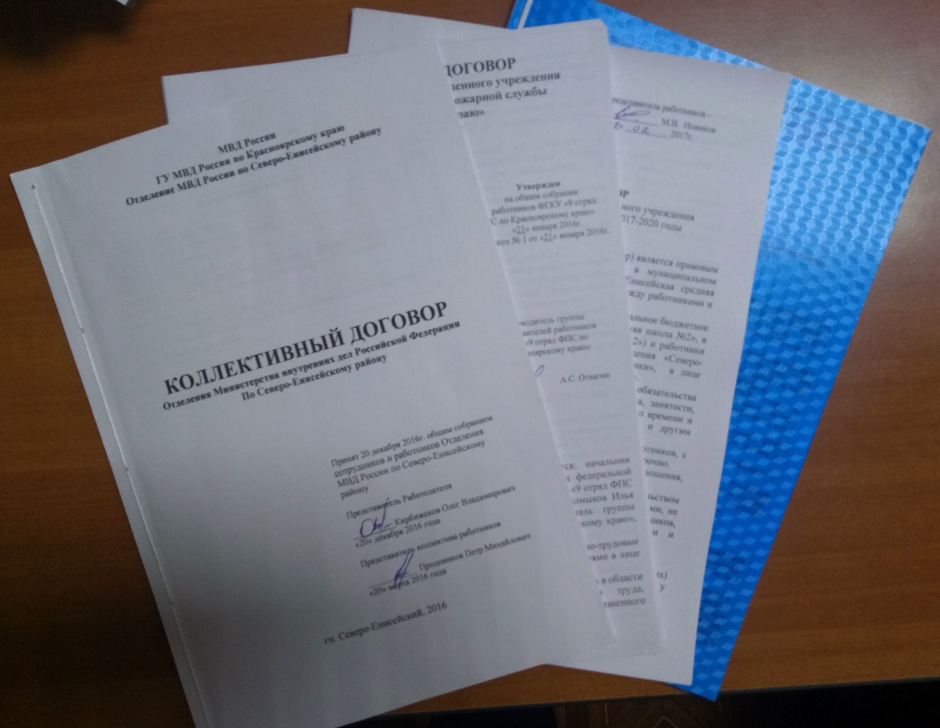
Коллективные договора, заключенные руководителями предприятий

Заинтересованность работодателей Северо-Енисейского района в улучшении состояния и условий охраны труда проявляется через участие в ежегодном краевом смотре-конкурсе «За высокую социальную эффективность и развитие социального партнерства».

Целью данного конкурса является выявление организаций, достигших высокой социальной эффективности в решении социальных задач, изучение и распространение их опыта, привлечение внимания руководителей предприятий к решению социально-трудовых вопросов, развитию и совершенствованию системы социального партнерства на уровне муниципальных районов края.
Ежегодно предприятия, организации и учреждения района принимают активное участие краевом смотре-конкурсе «За высокую социальную эффективность и развитие социального партнерства».

Так, по итогам 2019 года Победителем краевого смотра-конкурса в номинации «Организация Красноярского края высокой социальной эффективности и лучших достижений в сфере развития социального партнерства» среди детских дошкольных учреждений стало муниципальное бюджетное дошкольное образовательное учреждение «Северо-Енисейский детский сад №3», занявшее 1-е место.

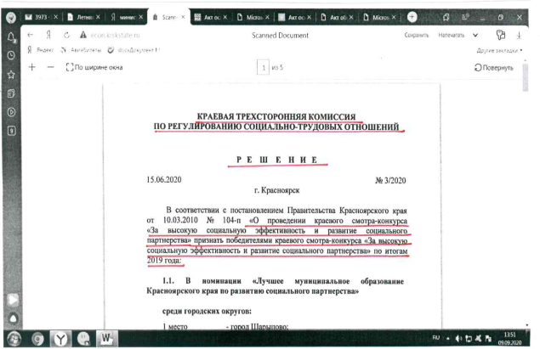

Скриншот страницы официального сайта Министерства экономики и регионального развития,
2020 год.

Образовательные организации Северо-Енисейского района через социальное партнерство решают управленческие задачи, направленные на достижение конкретного результата. Описание опыта по использованию социального партнерства как инструмента улучшения качества образования представило муниципальное бюджетное дошкольное образовательное учреждение «Северо-Енисейский детский сад № 3» на краевой смотр-конкурс «За высокую социальную эффективность и развитие социального партнерства»

Ежегодно администрация района проводит с работодателями Северо-Енисейского района совещания по вопросам совершенствования системы социального партнерства, улучшения состояния условий и охраны труда, повышения культуры производства на уровне предприятия, учреждения или организации.

Кроме этого, для руководителей предприятий, учреждений и организаций района все вопросы охраны труда, изменений трудового законодательства, внедрения профстандартов, развития социального партнерства освещаются в рамках действующей в администрации Северо-Енисейского района «Школы правового всеобуча».

За 2019 год и 9 месяцев 2020 года рамках действующей в администрации Северо-Енисейского района «Школы правового всеобуча» были подготовлены выступления специалистами администрации района по вопросам социального партнерства.

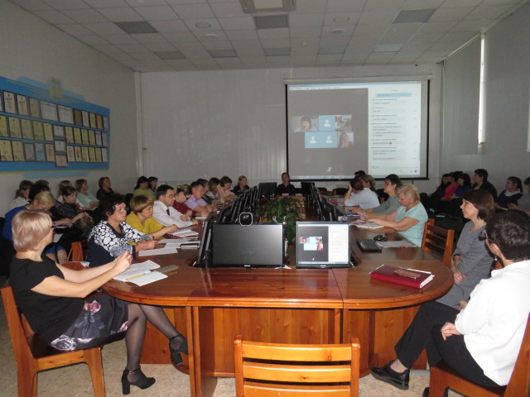
«Школа правового всеобуча» в администрации района - освещаются вопросы оплаты труда и изменений трудового законодательства

Организованная работа по вопросам развития социального партнерства в Северо-Енисейском районе позволяет достигать взаимного согласия и способствовать повышению эффективности труда, что в конечном счете, служит интересам всего населения Северо-Енисейского района.
В целом, социальная обстановка в трудовых коллективах Северо-Енисейского района благополучная, каких-либо разногласий и споров между работниками и работодателями не зарегистрировано, обращений личного характера по данным вопросам в администрацию района в течение 2019 года и 9 месяцев 2020 года не поступало.
Проводимая в Северо-Енисейском районе политика в области оплаты труда всегда направлена на повышение жизненного уровня работников производственной, бюджетной и других сфер деятельности.
В 2019 году рост среднемесячной заработной платы был обеспечен во всех отраслях экономики Северо-Енисейского района.

Сложившаяся по итогам 2019 года номинальная средняя заработная плата по району составила – 91 076 руб.
По оценке в 2020 году этот показатель составит 99 218 руб., в номинальном выражении на 10,9 % больше уровня 2019 года.

На особом контроле находится исполнение майских Указов Президента по достижению, определенных уровней оплаты труда отдельных категорий работников бюджетной сферы.
Все целевые показатели выполнены в полном объеме и сложившийся уровень среднемесячной заработной платы работников бюджетной сферы по итогам 2019 года был выше среднекраевых показателей и составил
50 801 руб., в том числе по категориям:
- учителя – 60 037 руб.
- воспитатели – 40 765 руб.
- врачи – 103 624 руб.
- средний медицинский персонал – 51 032 руб.
- младший медицинский персонал – 43 470 руб.
- работники культуры – 67 496 руб.

Среднемесячная заработная плата всего по Северо-Енисейскому району, 2020 год
В Северо-Енисейском районе на протяжении многих лет задолженность по выплате заработной плате работникам предприятий, учреждений и организаций района отсутствует.

Заработная плата работникам предприятий, учреждений и организаций района выплачивается своевременно и в полном объеме.

Деятельность профсоюзных организаций на территории Северо-Енисейского района
за 2019 год и 9 месяцев 2020 года

Одна из форм развития социального партнерства на территории Северо-Енисейского района является развитие деятельности профсоюзных организаций.
На территории Северо-Енисейского района ведут активную работу две территориальные профсоюзные организации:
- Северо-Енисейская организация Профсоюза работников образования и науки Российской Федерации;
- Профсоюзная организация работников здравоохранения.

Развитие социального партнёрства в отрасли образования Северо-Енисейского района
за 2019 год и 9 месяцев 2020 года

Социальное партнёрство в отрасли образования Северо-Енисейского района имеет стабильно системный характер, которое строится на основе сотрудничества. Образовательные организации и Управление образования администрации Северо-Енисейского района осуществляют свою партнерскую деятельность на принципах законности в формах коллективных переговоров, консультаций по вопросам регулирования трудовых и иных непосредственно связанных с ними отношений, обеспечения гарантий трудовых прав работников и совершенствования трудового законодательства.

Северо-Енисейская организация Профсоюза работников образования и науки Российской Федерации руководствуется в своей работе «Положением о территориальной (районной) организации Профсоюза работников образования и науки РФ».

В 2018 году заключено Соглашение между Администрацией Северо-Енисейского района и Северо-Енисейской организацией Профсоюза работников образования и науки Российской Федерации на 2018-2020 годы в соответствии с Трудовым Кодексом Российской Федерации, Федеральным законом от 06.10.2003 № 131-ФЗ «Об общих принципах местного самоуправления в Российской Федерации» и Законом Красноярского края от 31.03.2011 № 12-5724 «О социальном партнерстве».

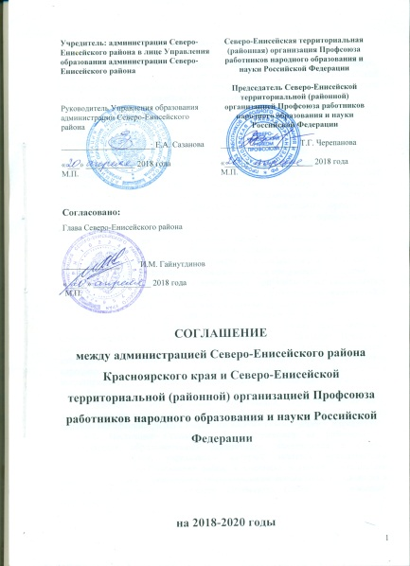
Соглашение о партнерстве на 2018-2020 годы

Соглашение регулирует социально-трудовые отношения в сфере образования, устанавливающие условия оплаты труда работников образования, их гарантии, компенсации и льготы, положения, которого обязательны для организаций, на которые оно распространяется.

В соответствии с соглашением приоритетными направлениями совместной деятельности является направления по реализации молодежной политики в организациях, а именно:

- проведение работы с молодежью с целью закрепления её в организациях;
- содействие повышению их профессиональной квалификации и служебному росту;
- развитие творческой и социальной активности молодежи;
- обеспечение их правовой и социальной защищенности;
- активизация и поддержка патриотического воспитания, здорового образа жизни.
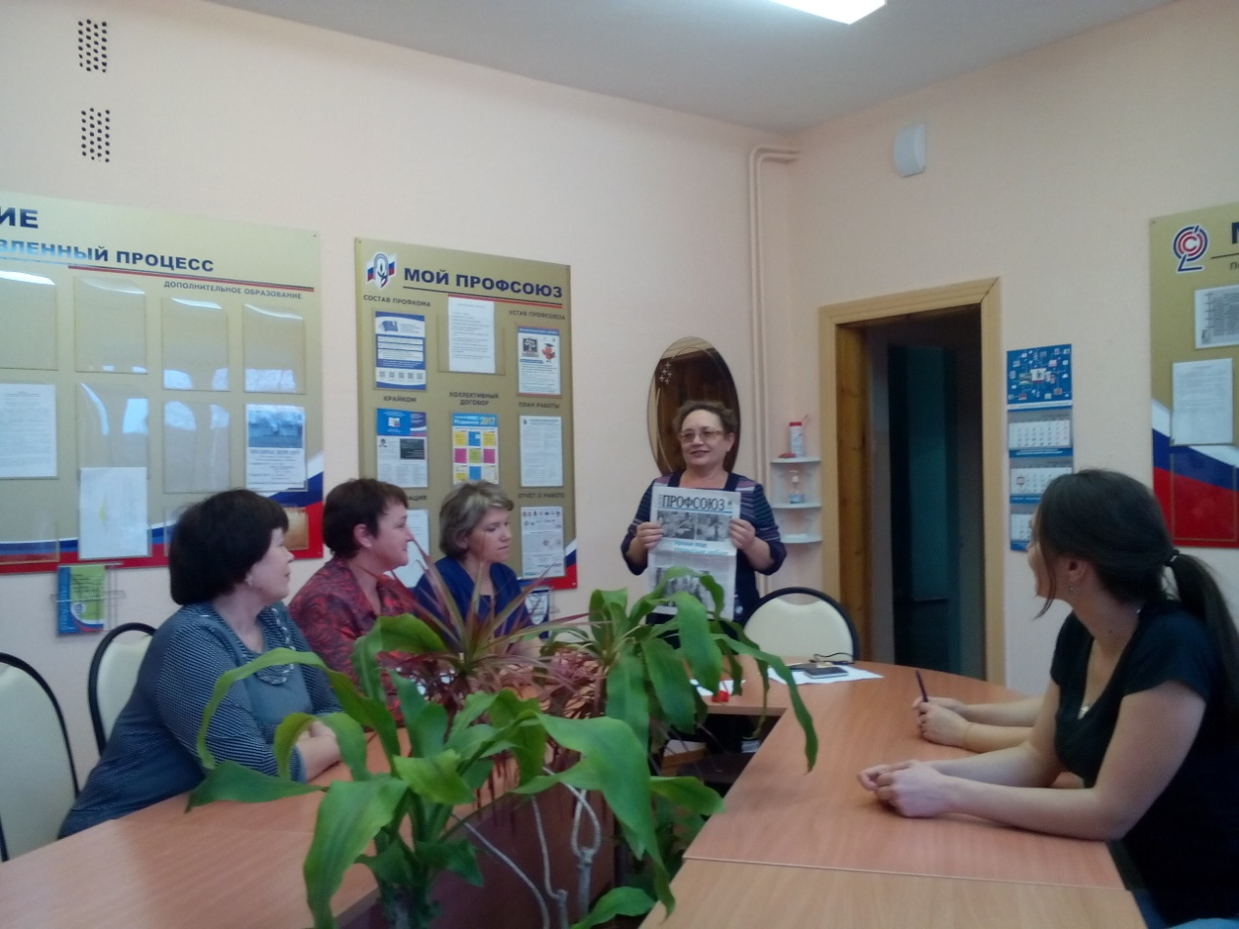

Председатель Профсоюзной организации работников образования Северо-Енисейского района
Т.Г. Черепанова ведет учебу председателей первичных профсоюзных организаций

В состав Северо-Енисейской территориальной (районной) организации Профсоюза работников образования и науки РФ, входят 12 первичных профсоюзных организаций:

- первичная профсоюзная организации МБОУ «Северо-Енисейская СОШ№1»;
- первичная профсоюзная организации МБОУ «Северо-Енисейская СОШ№2»;
- первичная профсоюзная организации МБОУ «Тейская СШ№3»;
- первичная профсоюзная организации МБОУ «Брянковская СШ№5»;
- первичная профсоюзная организации МБОУ «Новокаламинская СШ№6»;
- первичная профсоюзная организации МБОУ «Вангашская СШ№8»;
- первичная профсоюзная организации МБОУ «Вельминская ОШ№9»;
- первичная профсоюзная организация МБДОУ «Северо-Енисейский детский сад №5»;
- первичная профсоюзная организация МБДОУ «Северо-Енисейский детский сад №3»;
- первичная профсоюзная организация МБДОУ «Северо-Енисейский детский сад №1»;
- первичная профсоюзная организация МБДОУ «Северо-Енисейский детский сад №4»;
- первичная профсоюзная организация МБДОУ «Новокаламиский детский сад №7»;

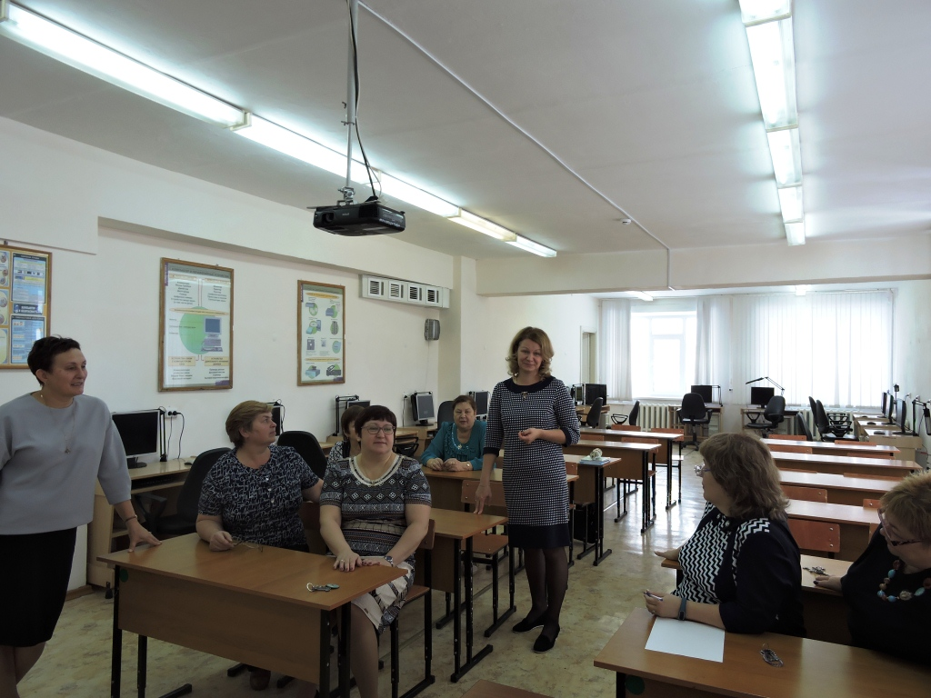

Заседание профкома первичной профсоюзной организации МБОУ «Северо-Енисейская ССШ №1»

В Северо-Енисейском районе численность организации Профсоюза работников образования остается стабильной и насчитывается 227 человек, что составляет более половины от общей численности работников отрасли образования района.
Работа профсоюзной организации направлена на представление и защиту социально-экономических интересов работников.
В полномочия входит участие в проверках за соблюдением работодателем трудового законодательства, представительство работников при проведении коллективных переговоров по заключению коллективного договора, а также реализации права в управлении образовательной организации, рассмотрении трудовых споров; вопросы охраны труда, работа с молодыми педагогами, социальная и психологическая поддержка работников.

Самые многочисленные профсоюзные организации представляют МБОУ «Тейская средняя школа №3», МБДОУ «Северо-Енисейский детский сад №1» и «Северо-Енисейский детский сад ясли №8 «Иволга».
Благодаря активной позиции профсоюзного актива МБОУ «Тейская средняя школа №3» молодые специалисты, прибывающие на работу в школу, с первых дней вступают в ряды первичной организации.
На заседаниях профсоюзного комитета рассматривались вопросы работы Северо-Енисейской организации Профсоюза работников образования и науки Российской Федерации в современных социально-экономических условиях.
При Управлении образования администрации Северо-Енисейского района создана «Школа молодого педагога», в которой активно принимают участие представители Профсоюза.
Профсоюзная молодежь, вовлеченная в профсоюзную деятельность занимает самую активную жизненную позицию. Они, являются участниками всех поселковых и районных мероприятий, акций, проектов. Они – не только специалисты своего дела, но и спортсмены, актеры, певцы. Не отстает от них и старшее поколение.

В 2019 году продолжалась совместная работа с Управлением образования администрации Северо-Енисейского района по проведению профессиональных конкурсов, направленных на повышение статуса педагогов, рост профессионального мастерства, в которых профсоюзная организация выступает одним из учредителей: «Учитель года», «Воспитатель года».

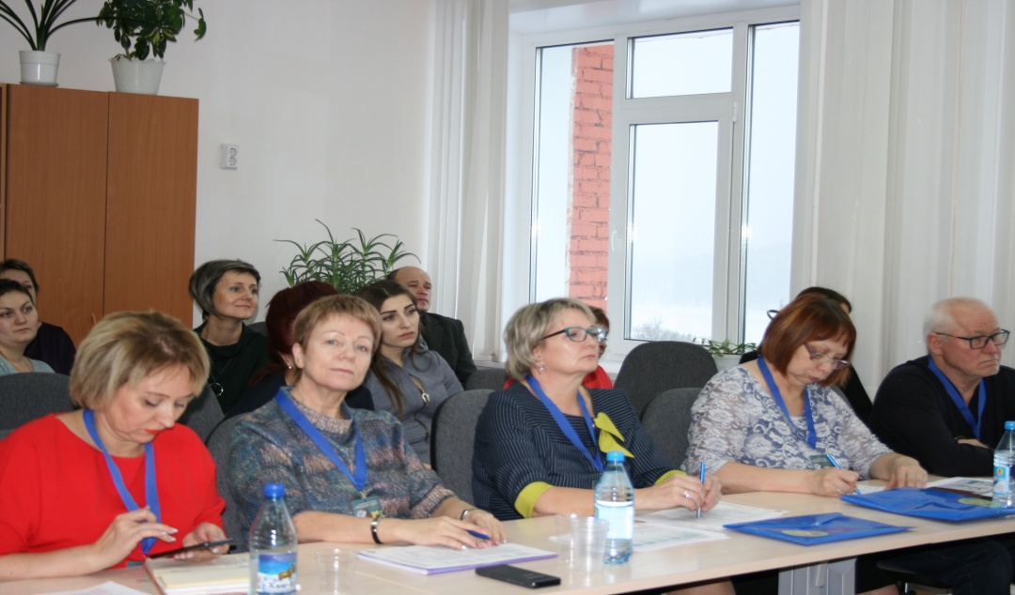
Жюри муниципального этапа «Учитель года», 2019 год

Содействуя реализации социальной политики государства в сфере образования, обеспечению объективности прогноза и оценки результатов реализации приоритетных задач, профсоюзная организация включилась в процесс обсуждения обновления содержания образования и организации образовательного процесса, повышения эффективности и качества управления.

Средства, поступившие от взносов работников профсоюзных организаций образования израсходованы на следующие мероприятия:

Наименование | За 2019 год (руб.)
Культурно массовые, физкультурно-спортивные мероприятия (проведение и организация праздников) | 398 000
Материальная помощь | 49 500
Награждение членов профсоюза | 18000
Расходы на информационную работу | 16400

Работа Северо-Енисейской организации Профсоюза работников образования и науки Российской Федерации в 2019 году и за 9 месяцев 2020 года была направлена на представление и защиту социально-экономических интересов работников сферы образования района.

Профсоюзные активы первичных организаций работников образования ведут активную, просветительскую и разъяснительную работу среди работников образования по вопросам пенсионного законодательства, государственной поддержке семьи и детства.

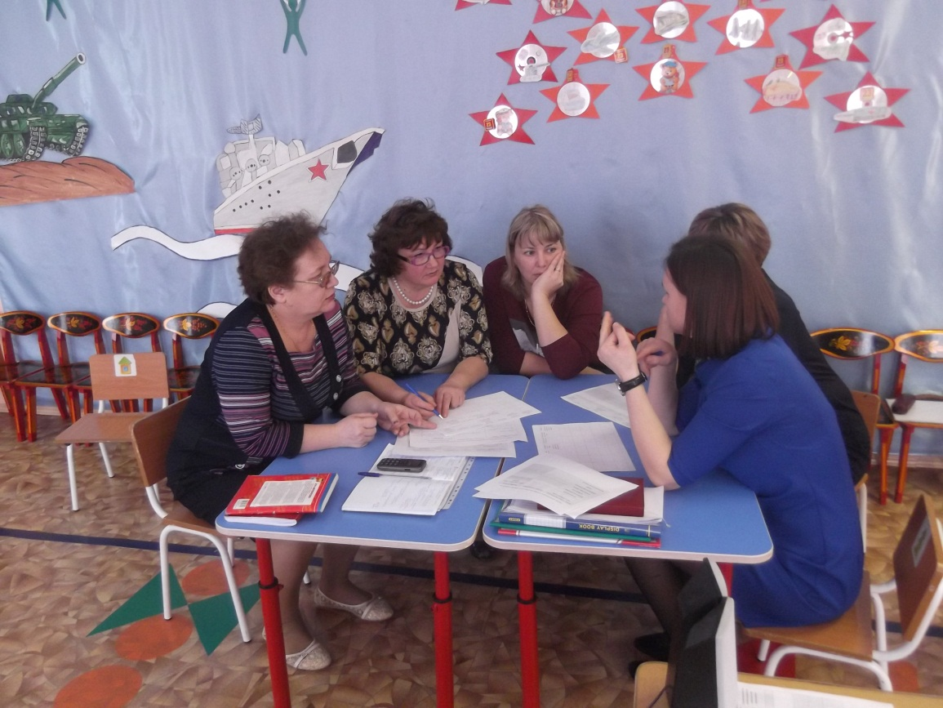
Профсоюзный актив первичной организации работников образования

Во всех первичных профсоюзных организациях сферы образования заключены коллективные договоры.

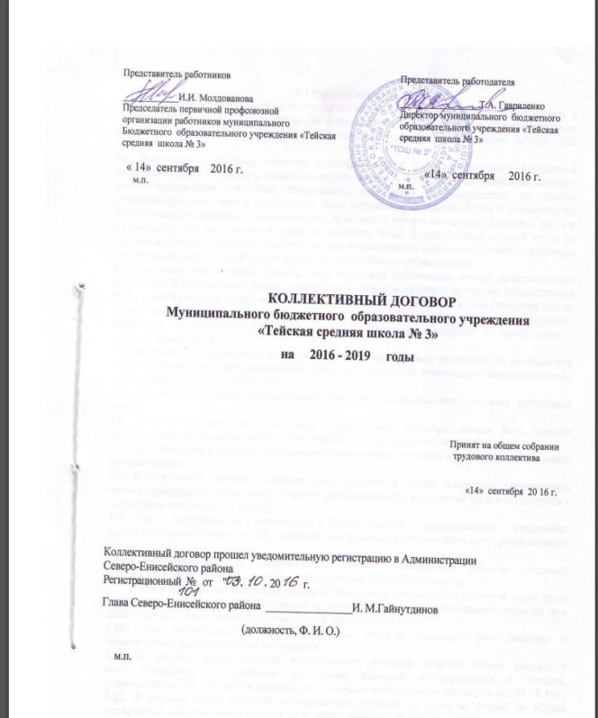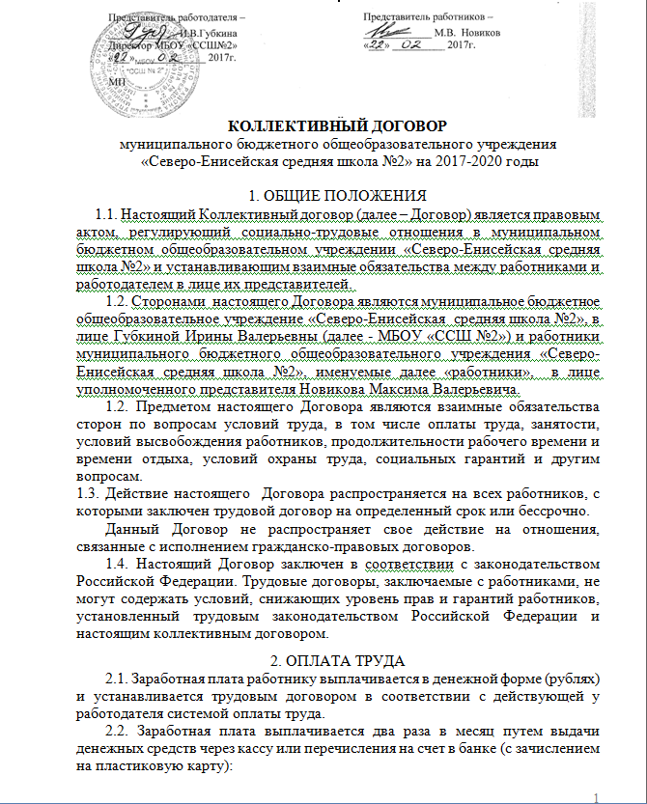
Коллективные договора, заключенные в муниципальных бюджетных общеобразовательных учреждениях Северо-Енисейского района
В полномочия Северо-Енисейской организации Профсоюза работников образования и науки Российской Федерации входит участие в проверках за соблюдением работодателем трудового законодательства, представительство работников при проведении коллективных переговоров по заключению коллективного договора, а также реализации права участия в управлении образовательной организацией, рассмотрении трудовых споров; вопросов охраны труда, работа с молодыми педагогами, социальная и психологическая поддержка работников.
Большинство обращений членов профсоюза связано со следующими вопросами:
- законность и обоснованность распределения работникам выплат стимулирующего характера;
- порядок работы в образовательных организациях комиссий по распределению стимулирующих выплат;
- заключение, изменение и прекращение трудовых договоров;
- вопросы режима рабочего времени и отдыха;
- комплектование и распределение педагогической нагрузки;
- порядок аттестации педагогических работников;
- порядок применения дисциплинарных взысканий;
- заключение, изменение и содержание коллективных договоров;
- о правильности и законности издания руководителями правовых актов (приказов, распоряжений);
- досрочное назначение страховой пенсии по старости;
- предоставление льгот по коммунальным услугам в сельской местности;
- жилищные программы для работников образования и др.

Каждая первичная профсоюзная организация имеет оформленные профсоюзные уголки, в которых имеется информация о текущей работе, информационного характера, контактная информация с лидерами краевого и районного профсоюза.
Северо-Енисейская организация Профсоюза работников образования и науки Российской Федерации является постоянным партнером и спонсором проведения профессиональных конкурсов «Учитель года», «Воспитатель года» и «Педагогический дебют».

Северо-Енисейская организация Профсоюза работников образования и науки Российской Федерации оказывает материальную помощь своим членам в связи с прохождением лечения, юбилеями и сложными жизненными ситуациями (пожары, наводнения).
В целях развития массовой физкультуры и спорта как важного фактора укрепления здоровья, организации здорового образа жизни работников образования, члены первичных профсоюзных организаций принимали самое активное участие в районной Спартакиаде работников образования.

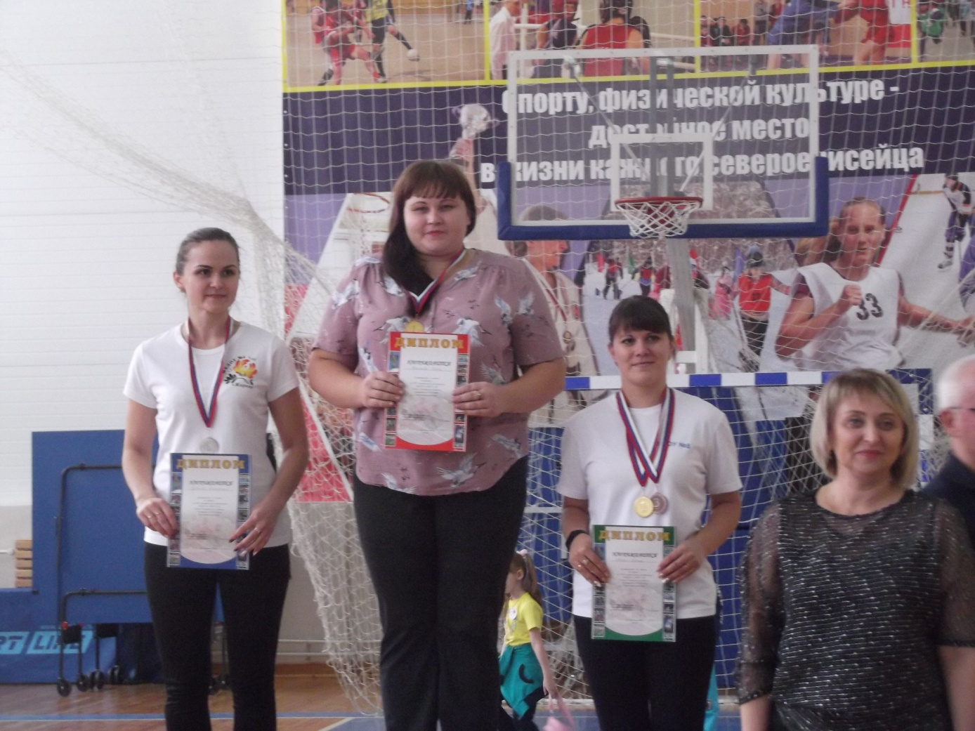
Победители районной спартакиады работников дошкольных учреждений в гп Северо-Енисейский,
2019 год

В рамках развития социального партнёрства немаловажным фактором является поддержка профсоюзного движения руководителями образовательных учреждений.

Что дает профсоюз руководителю образовательных учреждений:
- грамотный диалог с трудовым коллективом;
- экономия зарплаты за счет работы профсоюза по социальным вопросам;
- мобилизация коллектива для выполнения работы;
- создание морально-психологического климата;
- общественный контроль охраны труда;
- инициирование и заключение коллективного договора, в котором будут зафиксированы права и обязанности работников и работодателя;
- решение социальных вопросов через механизм заключения коллективного договора;
- организация совместных культурно-массовых и спортивных мероприятий; сплочение коллектива;
- использование новой информации;
- общение с людьми.

В 2019 году лидерами Северо-Енисейской организации Профсоюза работников образования и науки Российской Федерации проведено много встреч с работниками образовательных учреждений района по информированию их об изменениях в трудовой и пенсионном законодательстве.
На Совете председателей первичных профсоюзных организаций образовательных учреждений рассматривались следующие вопросы:

- об организации отдыха членов профсоюза, детей членов профсоюза, а также семей членов профсоюза;
- о профсоюзной проверке по охране труда;
- об итогах аттестации педагогических работников в 2019-2020 учебном году;
- о повышении эффективности разъяснительной и информационной работы;
- о совместной работе по организации профессионального праздника «День Учителя».
Профсоюзный комитет Северо-Енисейской организации Профсоюза работников образования и науки Российской Федерации осуществляет взаимодействие с органами власти и Управлением образования по вопросам совершенствования системы социального партнерства в целях достижения наиболее эффективных результатов и решений вопросов, затрагивающих социально-экономические, трудовые и правовые интересы членов профсоюза.
В профсоюзной организации работников образования Северо-Енисейского района ведется работа с кадрами и обучение профактива:

- семинары для председателей первичных профорганизаций;
- отчеты и выборы в первичных профсоюзных организациях, в профсоюзной организации работников образования Северо-Енисейского района;
- консультирование, оказание методической, информационной, правовой помощи первичным профсоюзным организациям.

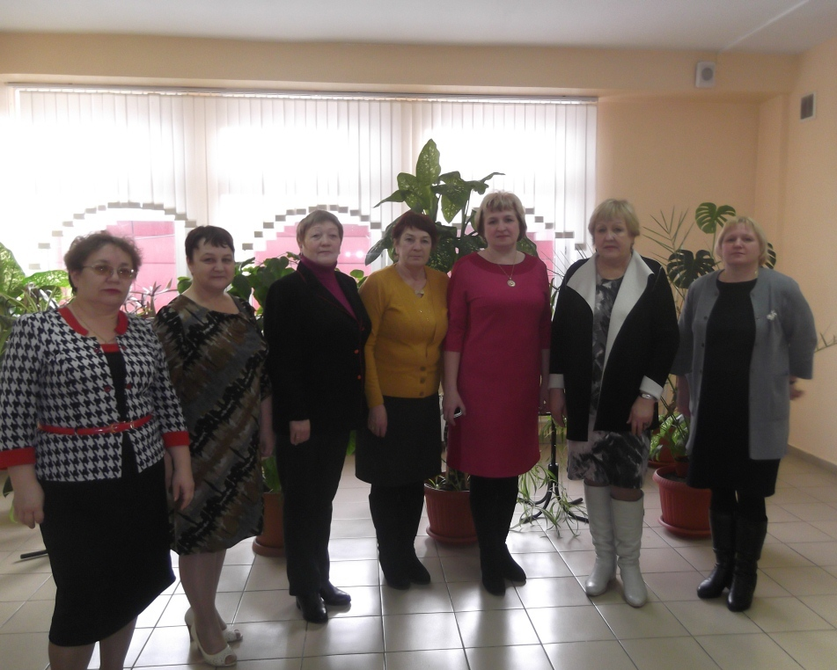
Профактив профсоюзной организации работников образования

Председатель Северо-Енисейской организации Профсоюза работников образования и науки Российской Федерации (Черепанова Татьяна Геннадьевна) организовала работу по содействию проведения общих мероприятий: новогодние елки для детей работников образования, «День учителя», участие в организации и проведении районных конкурсов «Учитель года», «Воспитатель года», «Лучший педагог дополнительного образования», «Педагогический дебют», участие в августовских совещаниях краевого, районного и школьного уровней.

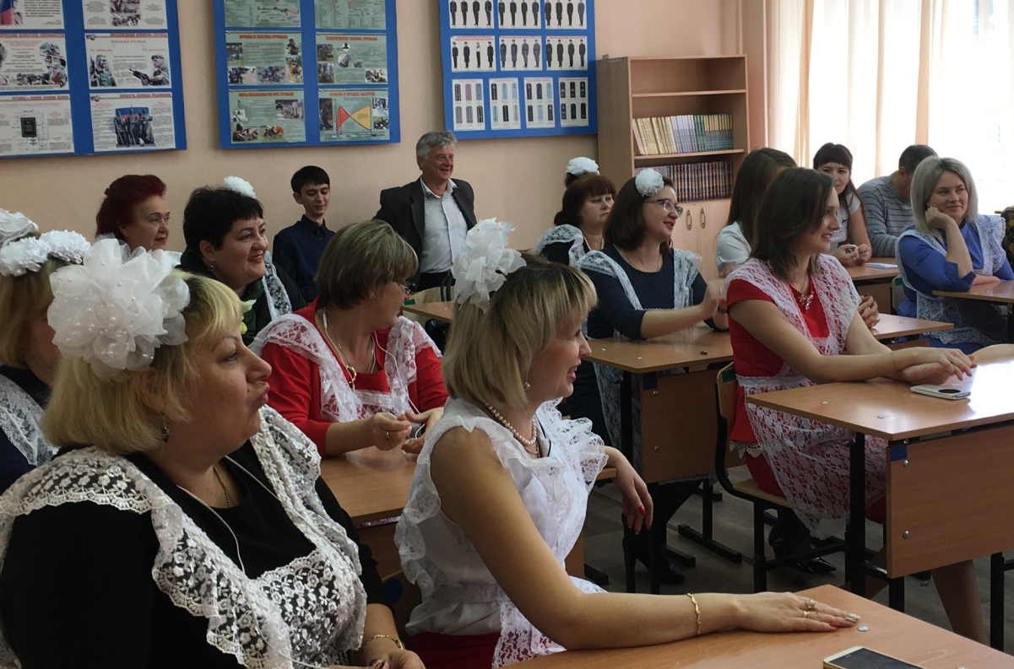
Мероприятие к празднованию дня учителя, организованное Председателем Северо-Енисейской организации профсоюза работников образования и науки Российской Федерации

Члены Северо-Енисейской организации Профсоюза работников образования и науки Российской Федерации принимают активное участие в культурно-массовых и спортивных мероприятиях района.

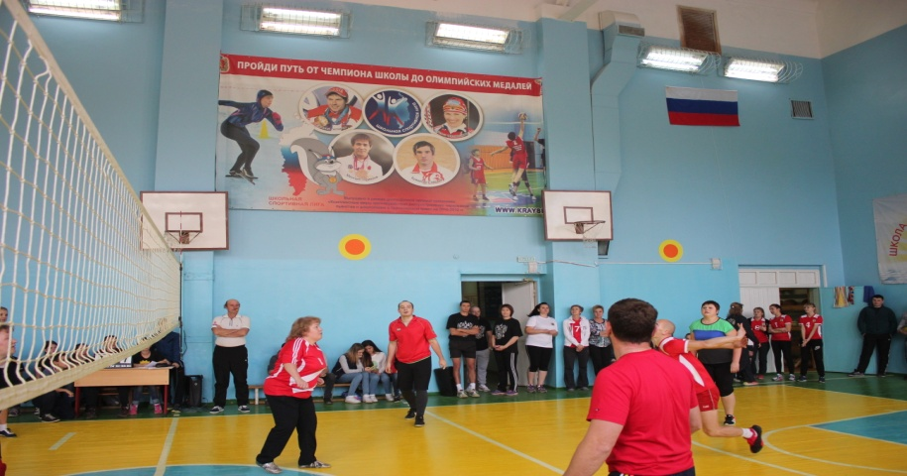

Спартакиада учителей
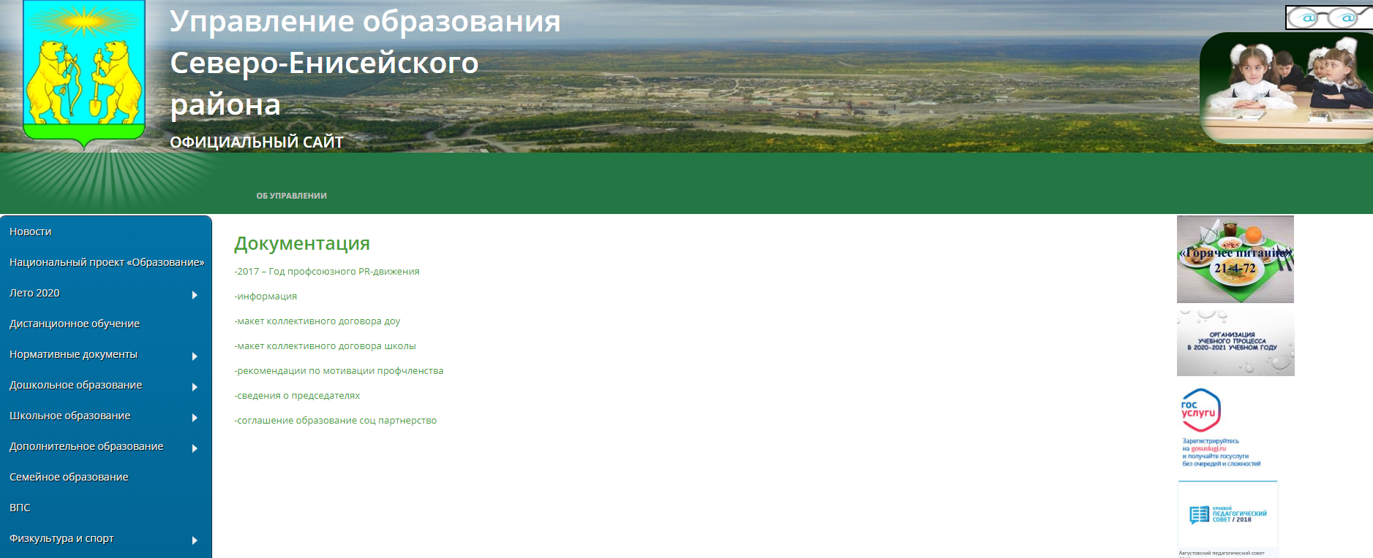
Скриншот официального сайта Управления образования администрации Северо-Енисейского района
о работе профсоюзной организации

Развитие социального партнерства в отрасли образования в Северо-Енисейском районе сопровождается участием образовательных организаций в ежегодном смотре-конкурсе «За высокую социальную эффективность и развитие социального партнерства».

В 2019 году участие приняло муниципальное бюджетное дошкольное образовательное учреждение «Северо-Енисейский детский сад № 3».

Изучение аналитических справок образовательных организаций района, направленных на конкурс, позволило Управлению образования администрации Северо-Енисейского района выстроить обобщенную схему организации социального партнерства.
Свою совместную деятельность с социальными партнерами профсоюз строит на следующих приоритетных направлениях:
1.Оказание помощи в проведении родительских собраний с участием специалистов учреждения здравоохранения, централизованной районной библиотеки, органов системы профилактики;
2.Первичные профсоюзные организации инициируют взаимодействие с социальными партнерами - высшими и средне-специальными учебные заведения Красноярского края, краевым Домом пионеров и школьников;
3.Члены профсоюза входят в состав оргкомитетов по разработке, организации и проведению совместных мероприятий, Коллективных творческих дел;
4. Профсоюз способствовал установлению тесного сотрудничества с учреждениями здравоохранения в части лечебно-профилактической и просветительской работы;
5. Членами профсоюза в рамках профориентационной работы проводится комплекс профориентационных услуг в виде профдиагностических мероприятий, занятий и тренингов по планированию карьеры; консультации по выбору профиля обучения, организация и проведение экскурсий на предприятия; встреч с представителями предприятий;
6. Первичные профсоюзные организации способствуют развитию социального партнерства, организованного в отрасли образования района, инициирует институты районного социума стать более активными участниками в делах воспитания подрастающего поколения, в расширении доступности образования и повышения его эффективности.

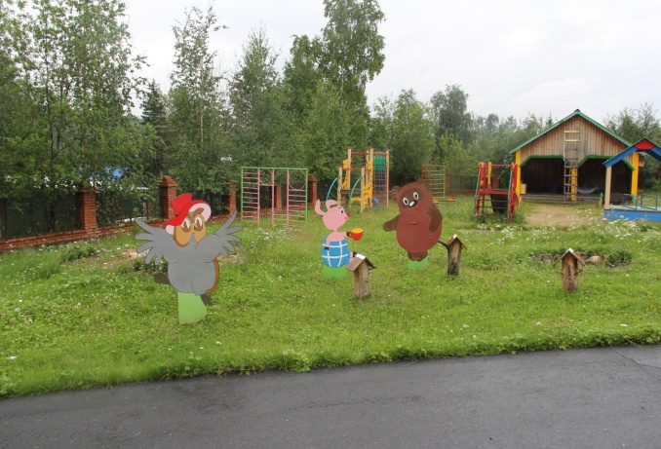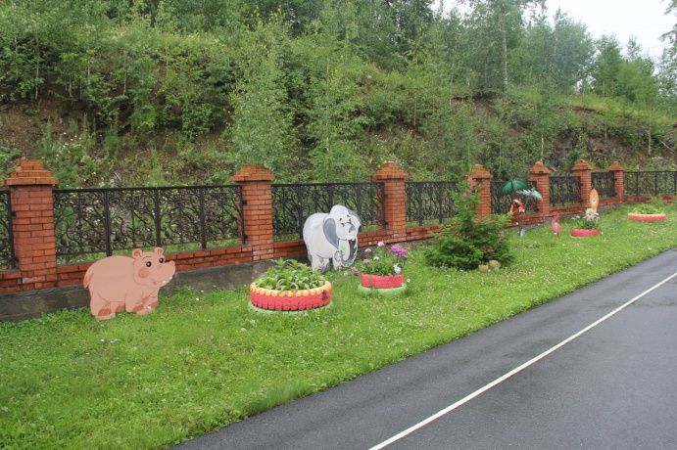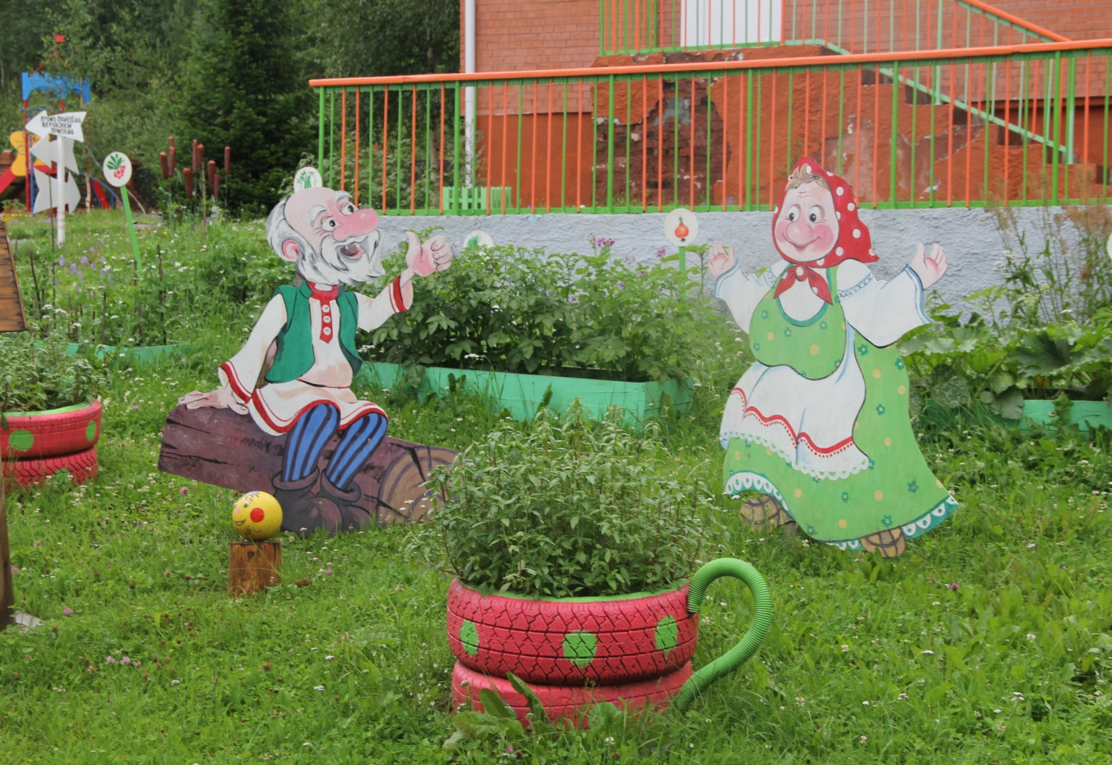
Территория детского сада после реализации детско-взрослого социального проекта по благоустройству

Ярким примером социального партнерства в отрасли образования Северо-Енисейского района является работа межведомственных комиссий.
Так, например, муниципальная межведомственная комиссия по подготовке и организации отдыха, оздоровления и занятости детей, под председательством заместителя главы Северо-Енисейского района по социальным вопросам рассматривает следующие вопросы:
- заслушивает Управление образования администрации Северо-Енисейского района по вопросу деятельности проведения летней оздоровительной кампании за истекший период;
- определяет основные задачи по организации отдыха, занятости и оздоровления в летнюю оздоровительную кампанию на предстоящий период;
- определяет объемы и виды благоустроительных работ, планируемых к выполнению летними трудовыми отрядами, с участием главного архитектора администрации Северо-Енисейского района, директора МКУ «Служба заказчика-застройщика Северо-Енисейского района», глав поселковых администраций, МБУ «Молодежный центр Северо-Енисейского района», МУП «Управление коммуникационным комплексом Северо-Енисейского района»;
- распределяет путевки в загородные оздоровительные лагеря Красноярского края.

Профсоюзная организация работников образования Северо-Енисейского района не участвует в проведении акций, митингов и пикетов, благодаря хорошей социально-экономической обстановке в районе.

В 2019 году организована подписка на периодические профсоюзные издания: «Солидарность» и «Мой профсоюз» для каждой первичной организации. Профсоюзные газеты находятся в профсоюзных уголках в свободном доступе для любого члена профсоюза.

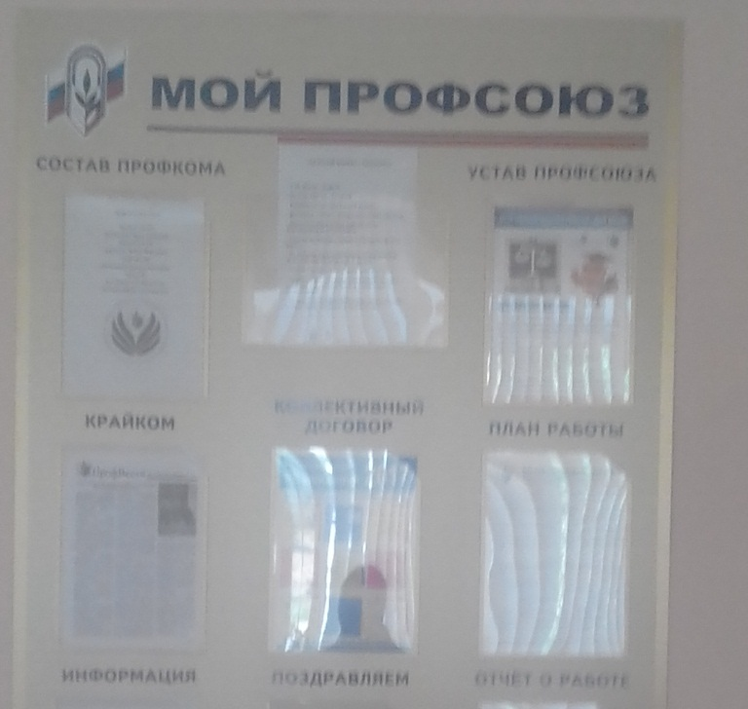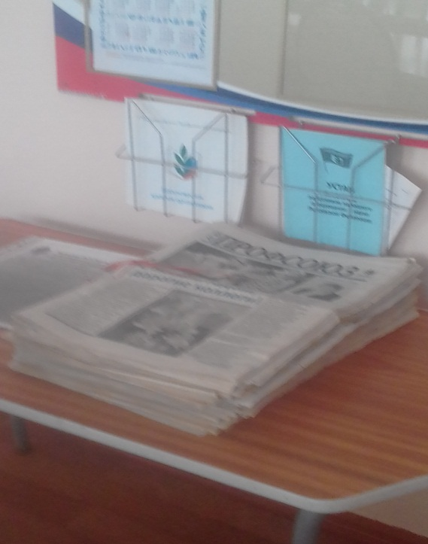
Профсоюзный уголок Подшивка периодической печати для членов профсоюза

Каждая первичная профсоюзная организация имеет оформленные профсоюзные уголки, в которых имеется информация о текущей работе, информационного характера, контактная информация с лидерами краевого и районного профсоюза.

Северо-Енисейской организации Профсоюза работников образования и науки Российской Федерации является постоянным партнером и спонсором проведения профессиональных конкурсов «Учитель года», «Воспитатель года» и «Педагогический дебют».
В рамках развития социального партнёрства немаловажным фактором является поддержка профсоюзного движения руководителями образовательных учреждений. В большинстве образовательных организаций руководители являются членами профсоюза.

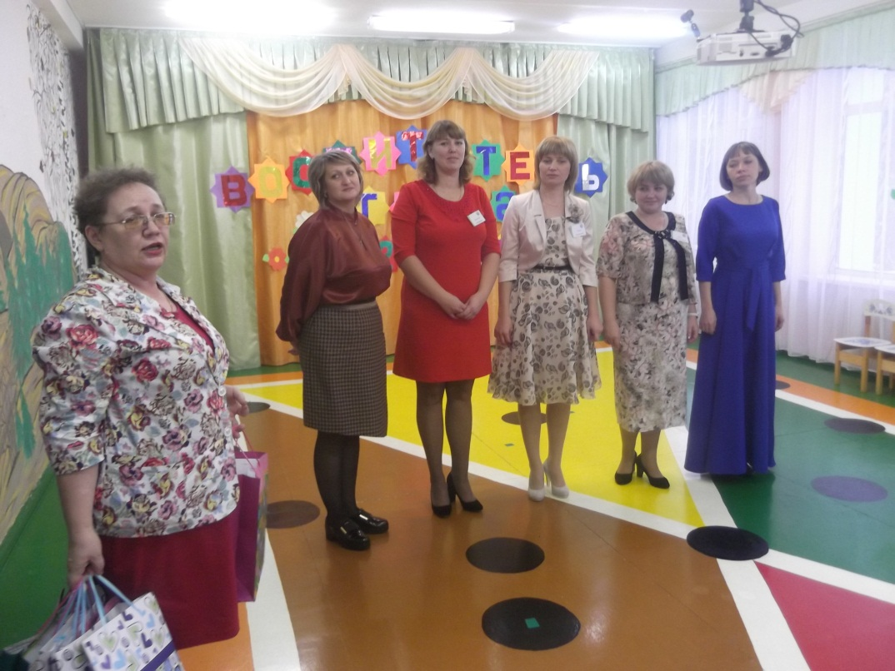
Профессиональный конкурс «Воспитатель года»

Профсоюзный комитет Северо-Енисейской организации Профсоюза работников образования и науки Российской Федерации осуществляет взаимодействие с органами власти и Управлением образования администрации района по вопросам совершенствования системы социального партнерства в целях достижения наиболее эффективных результатов и решений вопросов, затрагивающих социально-экономические, трудовые и правовые интересы членов профсоюза.

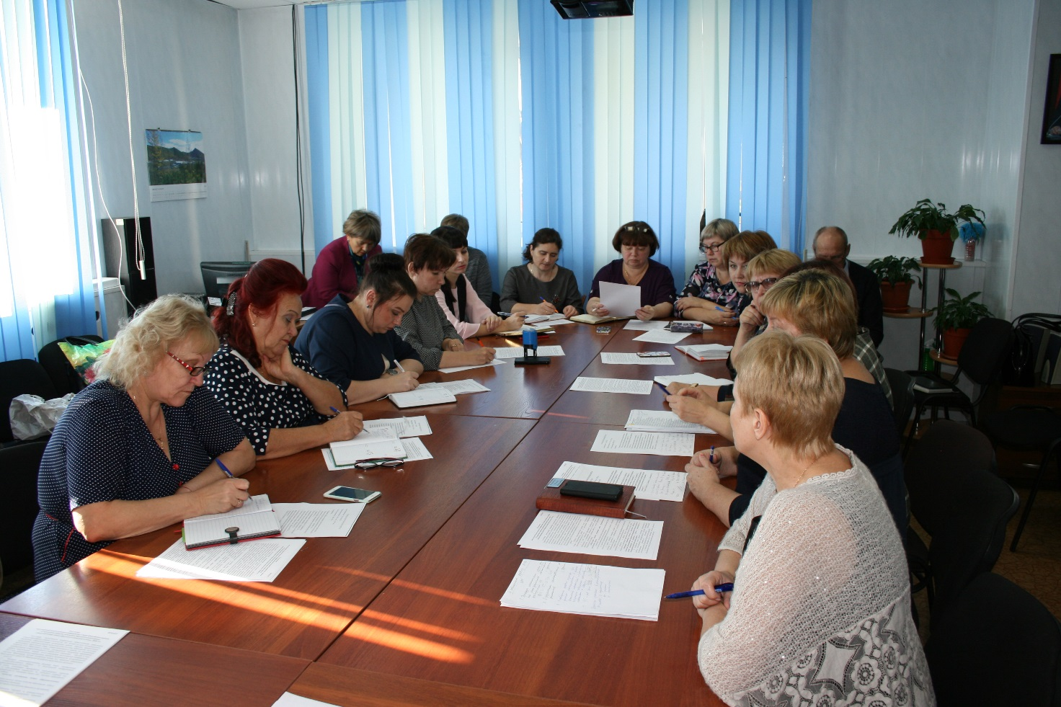
Заседание профсоюзного комитета Северо-Енисейской организации Профсоюза работников образования и науки Российской Федерации

Развитие социального партнёрства в отрасли здравоохранения Северо-Енисейского района
за 2019 год и 9 месяцев 2020 года

Деятельность профсоюзной организации работников здравоохранения выстраивается на основании Устава профсоюза медицинских работников, коллективного договора и плана работы профсоюзного комитета.
Членами профсоюзной организации являются 25% работников КГБУЗ «Северо-Енисейская районная больница».
В 2019 году профсоюзную организацию возглавлял врач – отоларинголог Сергеев Федор Юрьевич. В настоящее время ее возглавляет Калинина Ольга Николаевна.
Представители профсоюза, понимая важность вопросов оплаты труда, принимают непосредственное участие, как при разработке локальных актов по оплате труда и при внесении в них изменений, так и в работе комиссии по оценке результатов труда работников здравоохранения. Это позволяет сделать процедуру установления стимулирующих выплат прозрачной и обеспечить доверие работников к работе комиссии.
За период 2019 год и 9 месяцев 2020 года по вопросам оплаты труда в профсоюзную организацию обратилось 2 сотрудника районной больницы – вынесенные решения был положительными, в пользу работников учреждения.
Целенаправленная работа профсоюзной организации работников здравоохранения охватывает не только вопросы защиты профессиональных, трудовых, социально-экономических прав и интересов работников, но и обеспечивает организацию и вовлечение работников здравоохранения в различные культурно-массовые, спортивные и творческие мероприятия.

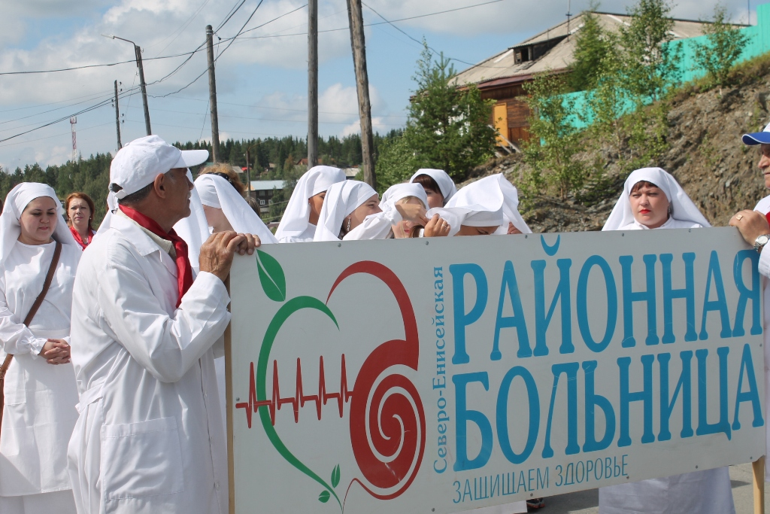
Работники здравоохранения готовятся к участию в праздничном мероприятиии
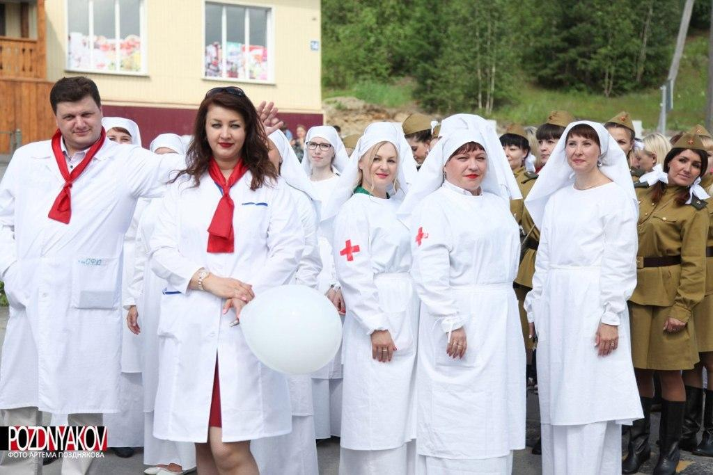
Работники здравоохранения на праздничном мероприятии - День металлурга

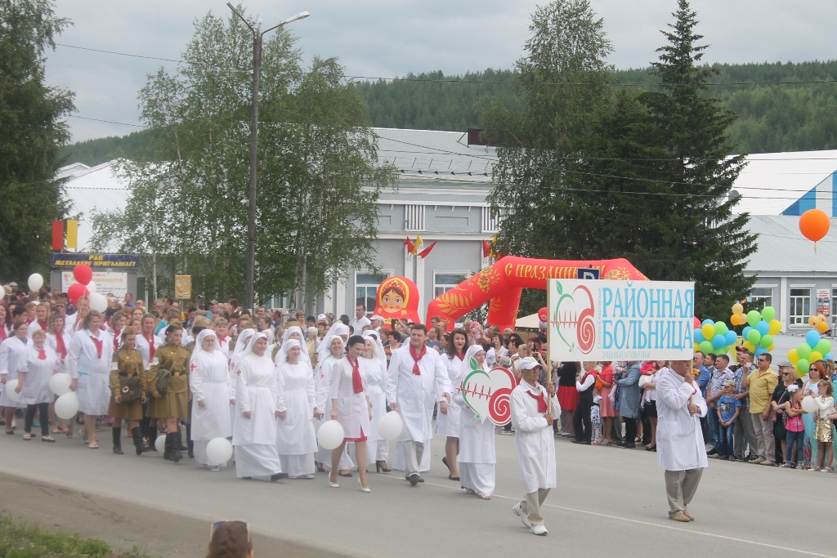
Работники здравоохранения на праздничном мероприятии - День металлурга
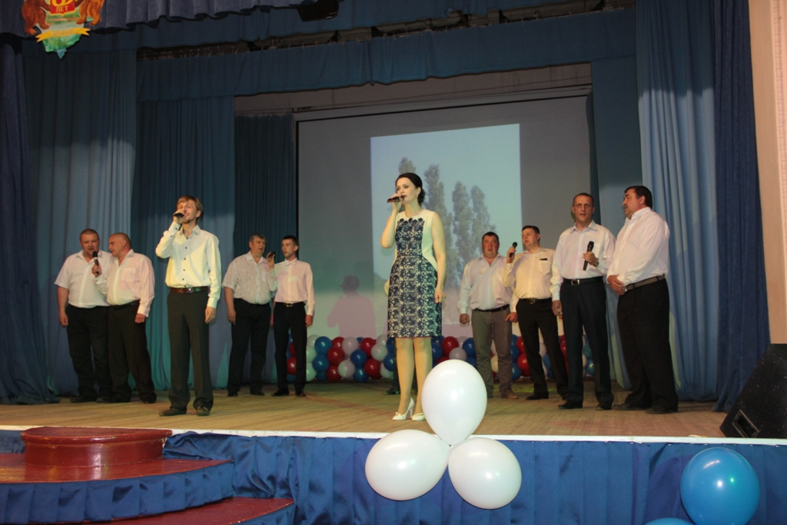Выступление медицинских работников на празднике Дня медицинского работника

Активная гражданская позиция членов профсоюзной организации здравоохранения способствует решению вопросов благоустройства и озеленения территорий поликлиники и больничного городка, участию в конкурсах «Самая благоустроенная территория», «Лучший фасад здания», «Лучшая новогодняя фигура», «Новогодняя фантазия», и т.д.
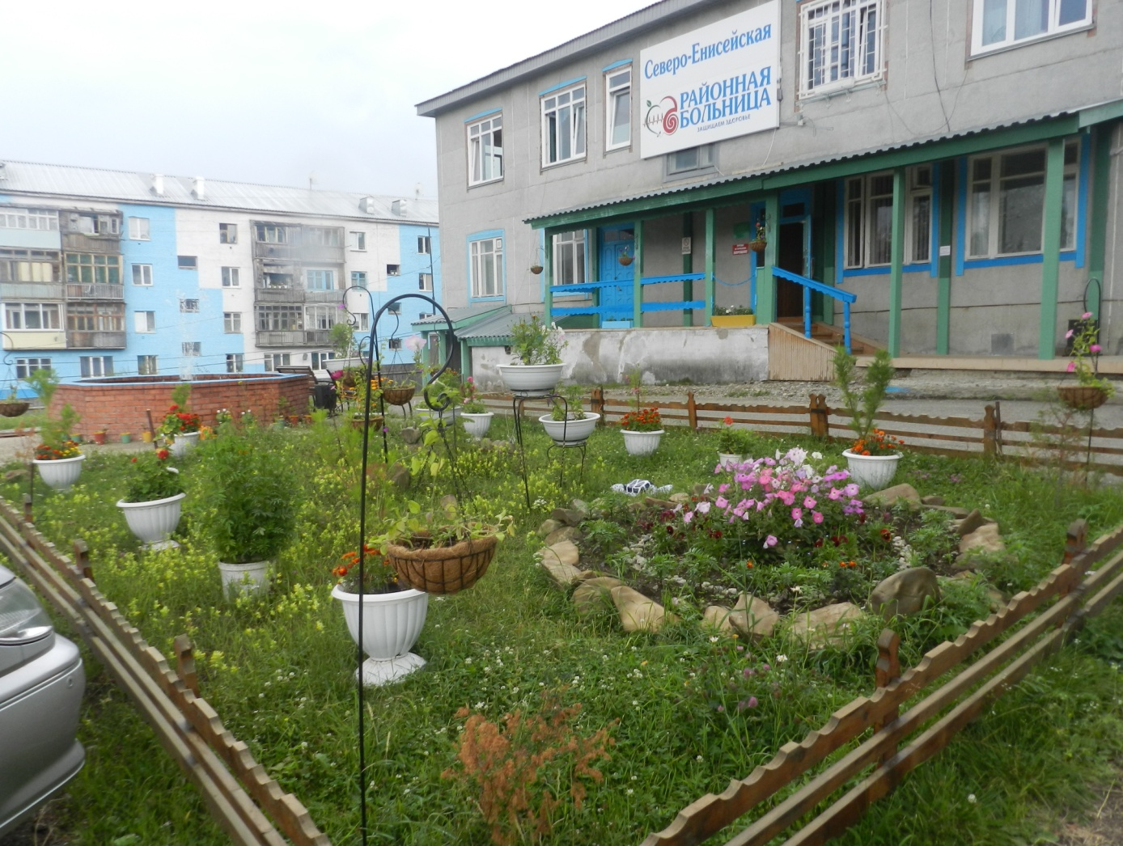
Территория больничного городка летом

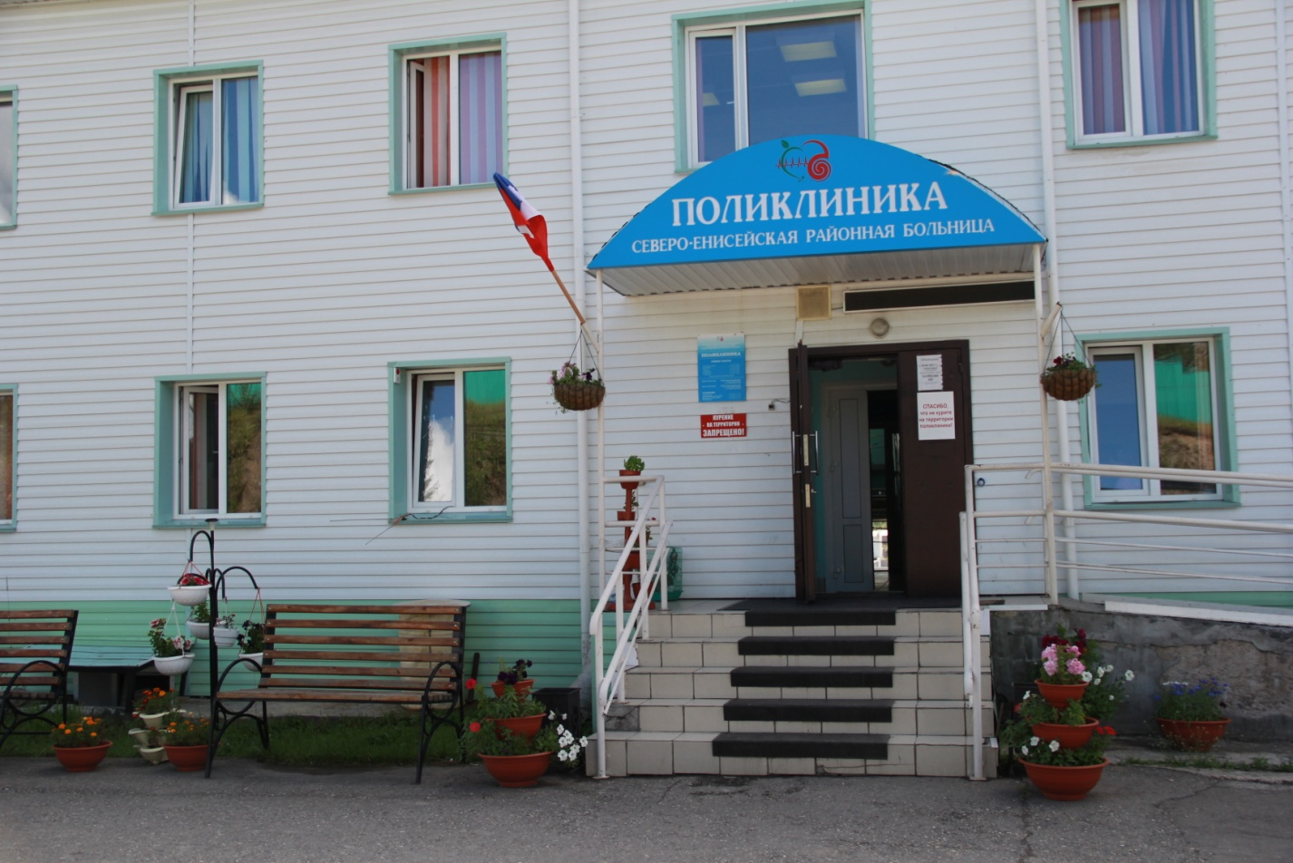Территория поликлиники летом
Одним из направлений работы профсоюзной организации здравоохранения является сбор материалов с целью восстановления и сохранения истории КГБУЗ «Северо-Енисейская районная больница».
За последние годы подобраны материалы о людях, отработавших более 20 лет в системе здравоохранения, внесших значительный вклад в ее развитие, восстановлены списки работников здравоохранения, находящихся на заслуженном отдыхе.
Теперь эти люди – частые гости на праздничных мероприятиях, их поздравляют с Днем рождения, с профессиональным праздником. Они не чувствуют себя забытыми и искренне благодарны за оказанное внимание.
Профсоюз здравоохранения способствует выстраиванию межведомственного взаимодействия с учреждениями образования, культуры, спорта, молодежной политики и социальной защиты.
Профсоюз здравоохранения установил тесное сотрудничество с золотодобывающими предприятиями района. Это позволяет широкомасштабно проводить мероприятия, направленные на формирование здорового образа жизни, на профилактику негативных явлений, на раннее выявление и предупреждение заболеваний и т.д.
Профсоюз здравоохранения оказывает финансовую поддержку своим работникам в связи с рождением ребенка, в случае смерти близкого родственника, при необходимости лечения.
КГБУЗ «Северо-Енисейская районная больница» практикует проведение тренингов медицинскими работниками, с целью поддержания благоприятного микроклимата в коллективе, для более эффективного взаимодействия между сотрудниками.
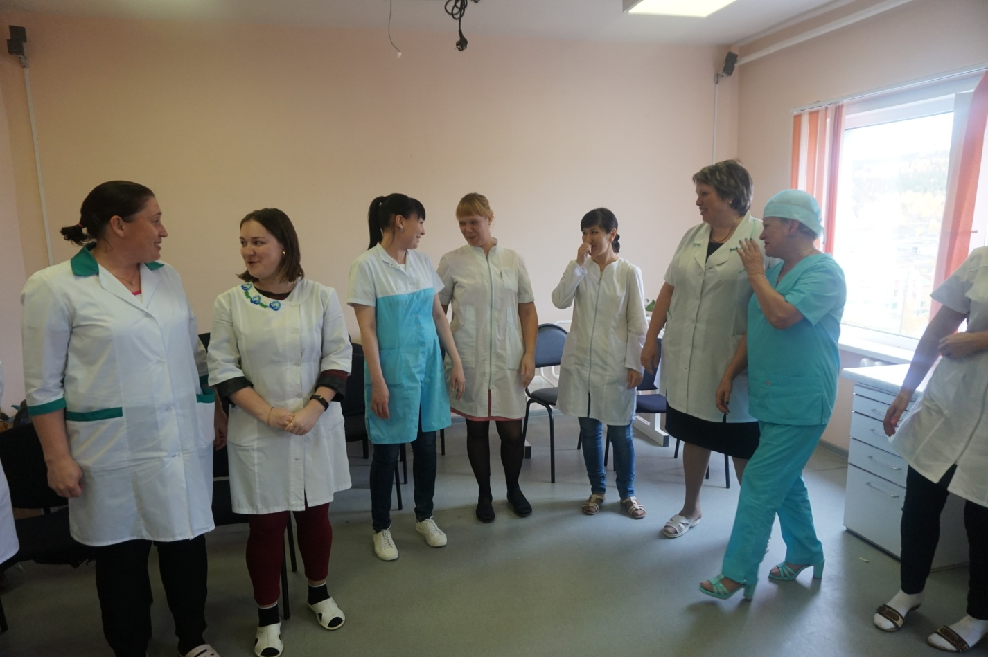
Проведение тренингов медицинскими работниками

КГБУЗ «Северо-Енисейская районная больница» проводит социально-значимые мероприятия, акции, направленные на привлечения населения введения здорового образа жизни.

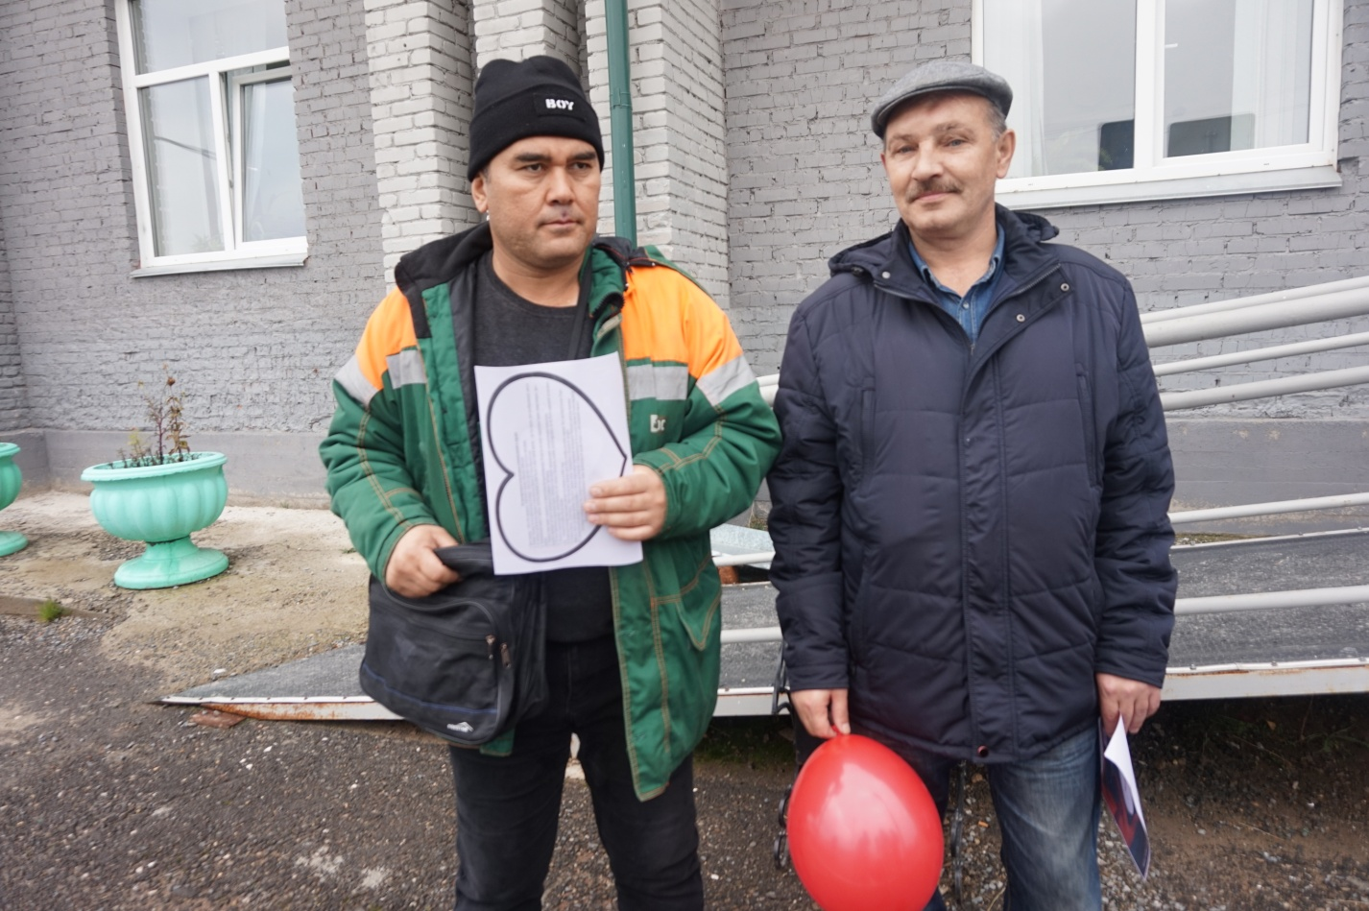
Раздача листовок о здоровом образе жизни.
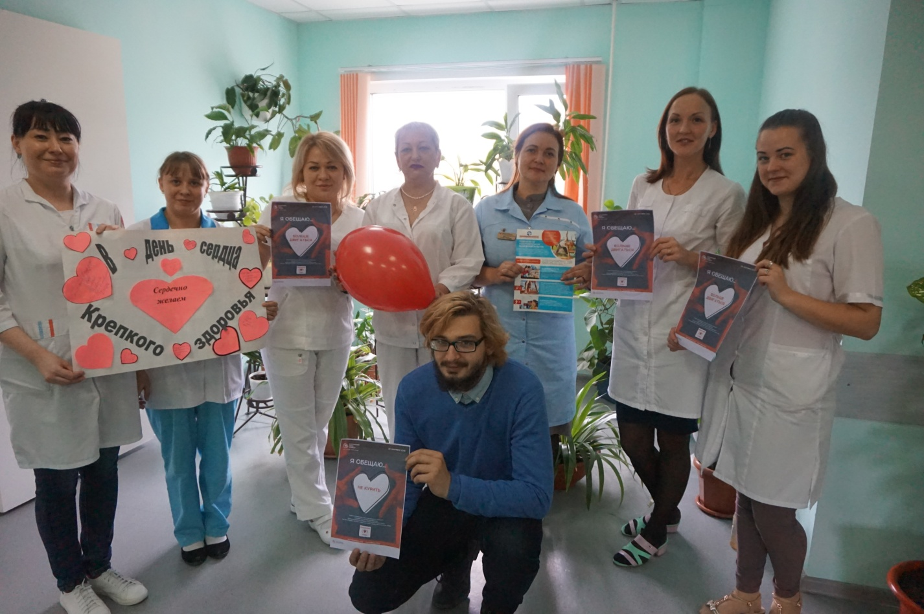
Акция «День сердца», проведенная членами профсоюзной организации здравоохранения

Грамотно выстроенное социальное партнерство составляет основу взаимного согласия, способствует успешности социально-экономического развития Северо-Енисейского района.
Соблюдение прав работников, защита их интересов, стабильная заработная плата – залог благополучия и высокой эффективности труда, а значит и приоритет в дальнейшей деятельности администрации Северо-Енисейского района.

Рабочая группа по подготовке Буклета:

- Овчар Ольга Николаевна –заместитель главы района по экономике, анализу и прогнозированию.
- Шокало Светлана Александровна – ведущий специалист отдела экономического анализа и прогнозирования.

